**EXMO. SR. PRESIDENTE DA CÂMARA MUNICIPAL DE SUMARÉ**

Indico ao Exmo. Sr Prefeito Municipal, e a ele ao departamento competente no sentido de providenciar Limpeza e Roçagem na **Rua Amalia Demo Frasceschini no Bairro São Domingos.**

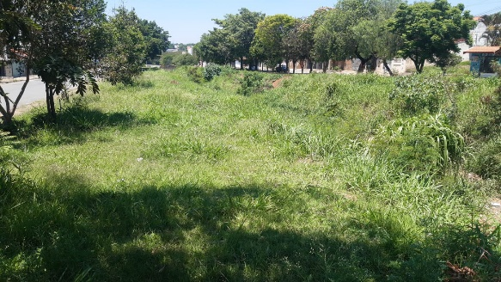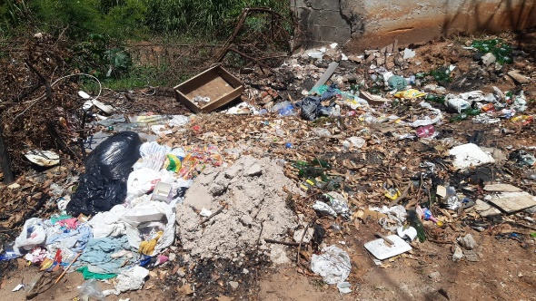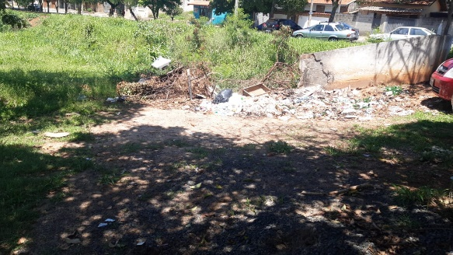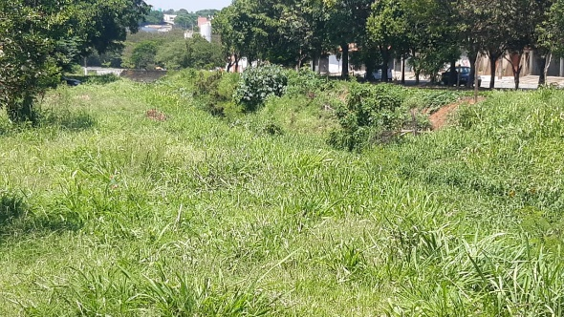

A Indicação se faz necessária, devido ao fato de muito lixo e entulhos em torno do córrego, mato muito alto onde se tem perigo de bichos e animais peçonhentos invadirem as residências próximas, foi feito visita em loco onde esse vereador contatou os serviços supramencionados.

Sala das Sessões, 22 de novembro de 2021.

